Wahlsendungen/Politiktalks zur
Abgeordnetenhauswahl von Berlin

Am Wahlsonntag ab 17:00 Uhr im TV
(Vorraussichtlich)
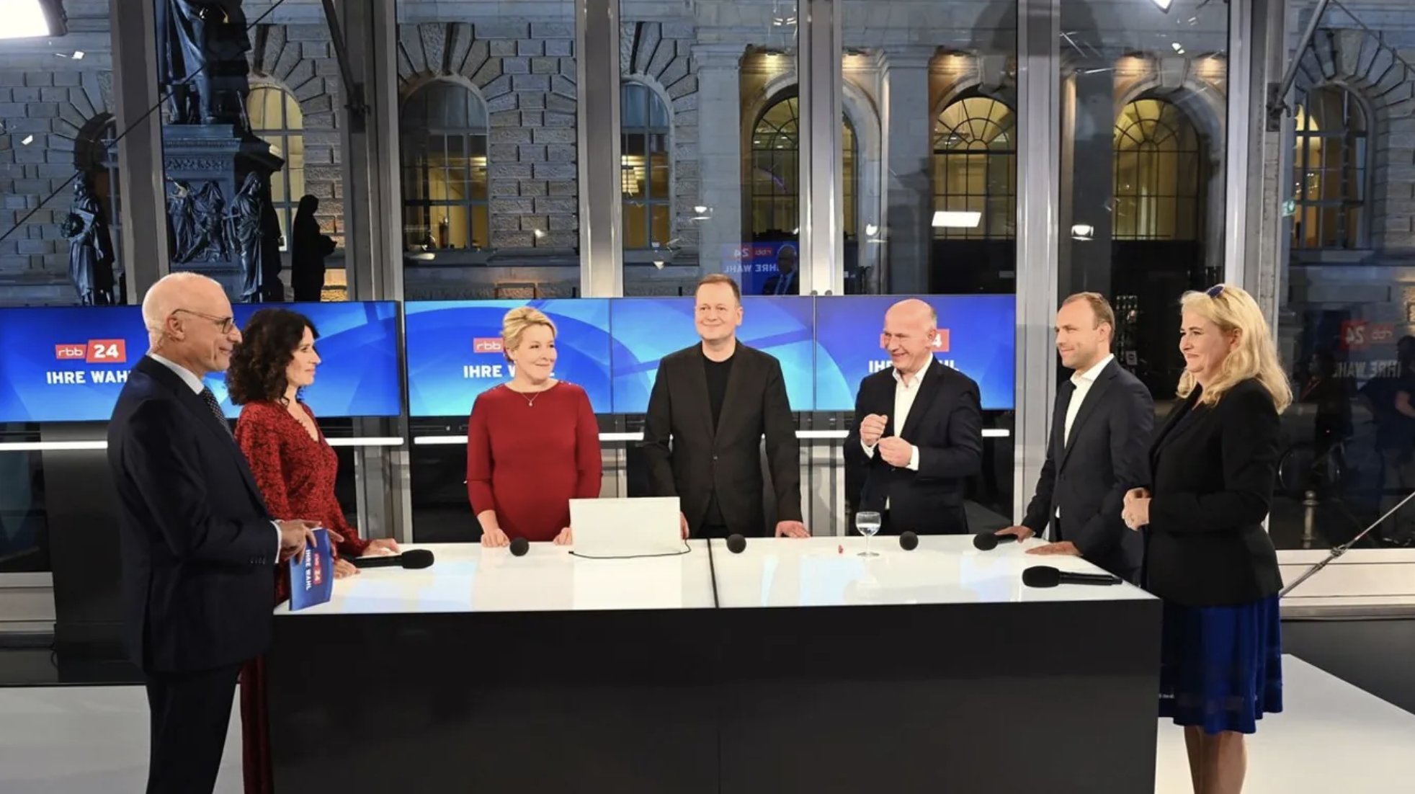

Quelle: https://www.t-online.de/nachrichten/deutschland/id_90865592/bilder/nach-der-berlin-wahl-liegt-der-ball-bei-der-spd.html

Beobachtungsbogen · TV-Wahlsendung zur Abgeordnetenhauswahl
Sachpolitische Positionen · Auftreten · Rhetorik
Wahl in: |  | Sender / Sendung:
Wahltermin: |  | Name:
1 Spitzenkandidat:innen in der Sendung
Partei | Spitzenkandidat:in | Aktuelle Funktion / Notiz
2 Sachpolitische Positionen – Wer sagt was?
Themenfeld | Kernaussagen / Positionen – wer sagt was? (Stichworte)
Bildung & Schule
Wirtschaft & Arbeit
Innere Sicherheit
Migration & Integration
Klima, Umwelt & Energie
Soziales · Wohnen · Gesundheit
3 Auftreten & Rhetorik
Kriterium | 1 | 2 | 3 | 4 | 5 | Auffällig bei …
Inhaltliche Klarheit & Sachlichkeit | ☐ | ☐ | ☐ | ☐ | ☐
Souveränes Auftreten / Körpersprache | ☐ | ☐ | ☐ | ☐ | ☐
Verständlichkeit | ☐ | ☐ | ☐ | ☐ | ☐
Umgang mit Kritik & Gegenargumenten | ☐ | ☐ | ☐ | ☐ | ☐
Glaubwürdigkeit & Überzeugungskraft | ☐ | ☐ | ☐ | ☐ | ☐
1 = trifft gar nicht zu · 5 = trifft voll zu
4 Mein persönliches Fazit
Die überzeugendste Aussage des Abends – wer? was?

Wen würde ich nach dieser Sendung (eher) wählen – und warum?

Mein Notizbogen zur Wahlsendung
Name: |  | Datum:
1 Wer war in der Sendung?
Partei | Name der Politikerin / des Politikers
2 Worum ging es?
Thema | Was wurde dazu gesagt? (Stichworte)
Schule & Bildung
Arbeit & Geld
Sicherheit
Umwelt & Klima
3 Wie wirken die Politiker:innen auf dich?
 | + gut | ~ geht so | − nicht gut
Sie haben verständlich gesprochen. | ☐ | ☐ | ☐
Sie haben sich gegenseitig zuhören lassen. | ☐ | ☐ | ☐
Ihre Argumente haben mich überzeugt. | ☐ | ☐ | ☐
4 Mein Eindruck
Welche Aussage hat mir am besten gefallen? Wer hat sie gesagt?

Wen würde ich wählen, wenn ich heute wählen dürfte – und warum?

